|  |  |
| --- | --- |
| Продукт и версия | **QRown** |
| Руководитель проекта | **Таланкин К.А** |
| Технический руководитель | **Дидковский С.А** |
| Заказчик | **Отдел логистики Концерна Калашникова** |

Цели проекта 2

Концептуальное описание решения 2

Критерии сдачи проекта 2

Опытная эксплуатация 2

Маркетинговое описание 2

Целевая аудитория 2

Потребительская польза 2

Описание пользовательского интерфейса 3

Участники и их цели 3

Сценарии использования 3

Интерфейс конфигурирования системы 14

Сравнение с конкурентами 14

Техническая реализация 15

Запрос на отмену проведения ТТН 15

Запрос на отзыв ТТН 16

Запрос на отмену отправки ТТН 16

Запрос на отмену проведения акта поставновки на баланс 18

Запрос на отмену проведения акта списания с баланса 18

Регламент ЕГАИС 19

Хранилище GIT/SVN, модули, проекты 20

Основная разработка на сервисе ЕГАИС: 20

АПИ для онлайна будет в репозитории 20

Интерфейсные модули в репозитории 20

Архитектура системы 21

Движение документа по регламенту ЭДО с сервиса ЕГАИС 21

Определение новых типов документов 21

Схема базы данных 21

Схема классов и их взаимодействие 21

План тестирования 21

**История изменений технического задания**

|  |  |  |
| --- | --- | --- |
| Что было изменено | Кто изменил | Когда |
|  |  |  |
|  |  |  |

# Цели проекта

# Усовершенствовать работу на складских предприятиях, за счёт перехода на мобильную платформу.

# Концептуальное описание решения

1. Мы создаём приложение для считывания штрих кодов с продукции и передаче инвормации о ней в базу данных для дальнейшего хранения. А также отслеживания местоположения(пути) отсканированной продукции. С помощью нашего приложения пользователи смогут использовать смартфон в качестве терминала для сбора и передаче данных.

А) Отслеживание местоположения(пути) продукции.

У каждого пользователя будет свой собственный код, который закреплён за его отделом. При сканировании продукции в базу данных будет передаваться код пользователя и информация о продукции. Таким образом будет осуществляться отслеживание местоположения объекта.

Б) Считывание штрих кодов и передача информации.

Для считывания информации о продукции пользователю необходимо открыть окно сканера и навести камеру на штрих код и нажать кнопку отправки. После нажатия кнопки информация поступит на сервер приложений, далее в базу данных.

2. В приложении будет два шлавных окна: Авторизация и Сканер.

А) Авторизация

При открытии приложения пользователь автоматически будет попадать в окно Авторизации для ввода личного кода через строку ввода, либо через сканер штрих кода пользователя. Это необходимо для идентефикации пользователя и его рабочего отдела.

Б) Сканер

После пройденной авторизации пользователь автоматически попадает в окно Сканер. Сканер необходим для считывания штрих кодов. Для сканирования штрих кодов необходимо навести камеру на штрих код и после появления информации нажать кнопку отправки. Таким образом информация о продукции передасться в базу данных.

# 

# Критерии сдачи проекта

Проект сдается Воробьёвой Наталье Юрьевне, куратору направления ИТ.

Проект считается сданным при условии исправной работы нашего ПО.

# Опытная эксплуатация

Корректная работа сервиса, описанная в критериях сдачи проекта, объектами для тестирования которой являются считывающие устройства на тестовом стенде в ЧОУ ДО «Академия Калашников».

# Маркетинговое описание

## Целевая аудитория

Приложение ориентировано на узкую и определённую аудиторию, минимальный возраст пользователя – 18+. Приложение создано для предприятий, которым необходимо считывать штрих коды с продукции и пердавать информацию о ней в базу данных.

## Потребительская польза

Мечтали ли вы когда-нибудь придумать свой QR-код, который вы сможете сгенерировать, а сканировать смогут только определённые люди (устройства)? Тогда вы по адресу, с помощью нашего приложения вы сможете сгенерировать свой собственный QR-код, в котором может храниться изображение или текст.

# Описание пользовательского интерфейса

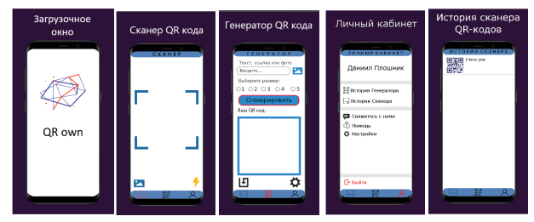

Интерфей будет изменён и изготовлен в Феврале 2021

## Участники и их цели

Пользователь – может сканировать штрих коды, отправлять данные в сервер приложения и пользоваться дополнительными фунуциями, не влияющими на правильную роботоспособность базы данных.

Администратор – может сканировать штрих коды, отправлять данные в сервер приложения, изменять информацию о пользователях и изменять права пользователей.

## Сценарии использования

## 

## Интерфейс конфигурирования системы

## Комменты – огонь!

## Сравнение с конкурентами

В интерфейсе 1С давно предусмотрена возможность отменить ТТН после ее утверждения:

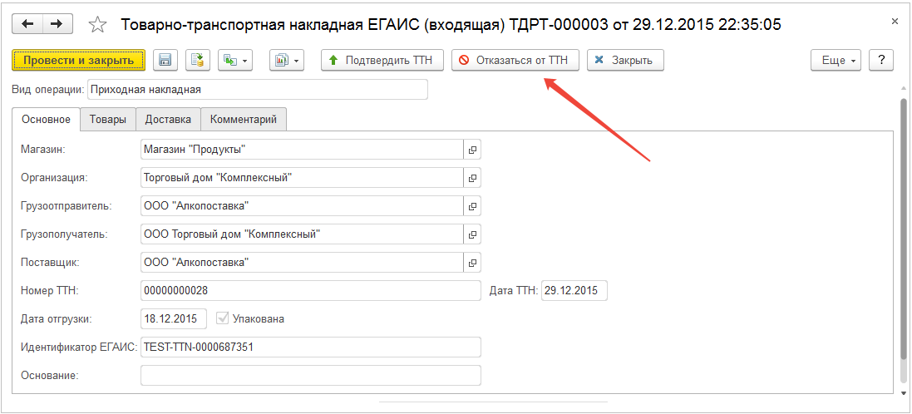

Операция отказа от ТТН однократная. Повторной или уточняющей операции интерфейсом интеграции с ЕГАИС не предусмотренно 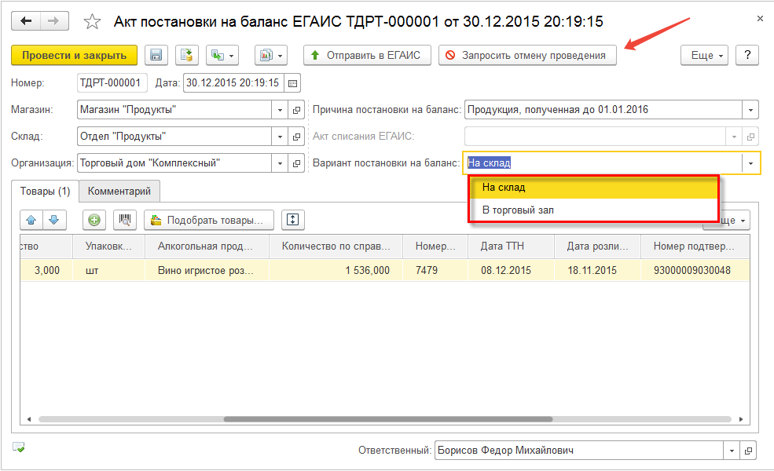

# Техническая реализация

# Диаграмма состояний

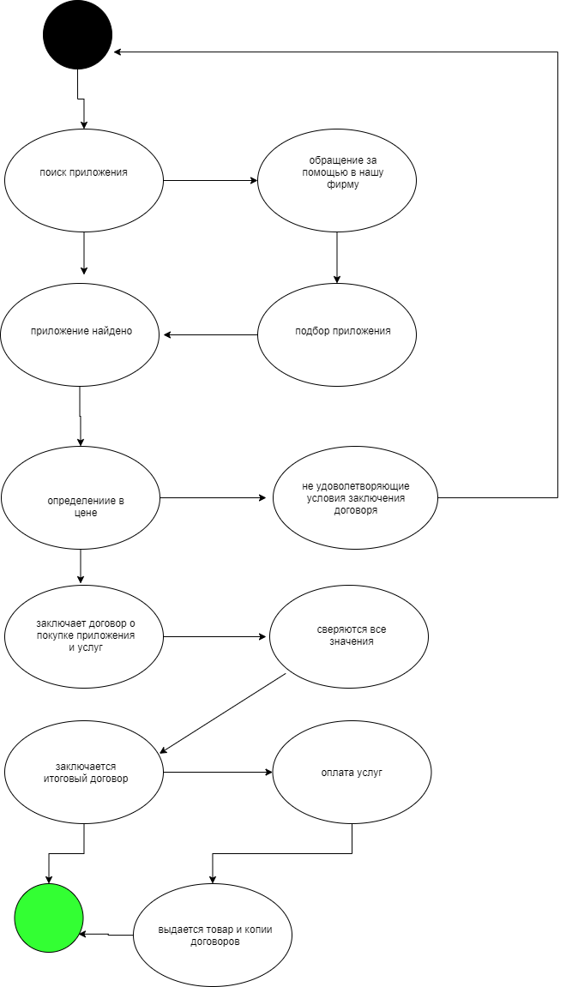

# Диаграмма Действий

# диаграмма действий

|  |  |  |
| --- | --- | --- |
| Название перехода | Этап откуда | Этап куда |
| Акт отмены проведения  не зарегистрирован в ЕГАИС | Утверждение в ЕГАИС | Отправлен запрос на отмену проведения в ЕГАИС |
| Отправка запроса на отмену  проведения в ЕГАИС | Отправлен запрос на отмену проведения в ЕГАИС | Утверждение в ЕГАИС |
| Акт отмены проведения  зарегистрирован в ЕГАИС | Отправлен запрос на отмену проведения в ЕГАИС | Завершение ДО |
| Отклонено поставщиком | Утверждение в ЕГАИС | Завершение ДО |
| Отправка запроса на отмену проведения в ЕГАИС | Начало ДО | Отправлен акт отмены проведения в ЕГАИС |
| Акт отмены проведения зарегистрирован в ЕГАИС | Отправлен акт отмены проведения в ЕГАИС | Подтверждение запроса на отмену поставщиком |
| Запрос на отмену утвержден | Подтверждение запроса на отмену поставщиком | Завершение ДО |
| Запрос на отмену отклонен | Подтверждение запроса на отмену поставщиком | Завершение ДО |
| Акт отмены проведения не зарегистрирован в ЕГАИС | Отправлен акт отмены проведения в ЕГАИС | Отклонено поставщиком |
| Получение акта отмены проведения покупателем | Начало ДО | Получен акт отмены проведения покупателем |
| Отправлено утверждение акта отмены проведения покупателем в ЕГАИС | Получен акт отмены проведения покупателем | Регистрация ответа на акт отмены проведения в ЕГАИС |
| Отправлено отклонение акта отмены проведения покупателем в ЕГАИС | Получен акт отмены проведения покупателем | Регистрация ответа на акт отмены проведения в ЕГАИС |
| Ответ на акт отмены проведения  не зарегистрирован в ЕГАИС | Регистрация ответа на акт отмены проведения в ЕГАИС | Получен акт отмены проведения покупателем |
| Акт отмены проведения утвержден | Регистрация ответа на акт отмены проведения в ЕГАИС | Завершение ДО |
| Акт отмены проведения отклонен | Регистрация ответа на акт отмены проведения в ЕГАИС | Завершение ДО |

## Хранилище GIT/SVN, модули, проекты

### Основная разработка на сервисе ЕГАИС:

<https://git.sbis.ru/root/sbis3-egais>

Описание всех типов поддерживающихся на сервисе ЕГАИС описывается в пакете [egais/model/doctypes](https://git.sbis.ru/root/sbis3-egais/tree/rc-3.17.310/www/EGAIS/egais/model/doctypes)

Обработка документа на сервисе ЕГАИС, отвечающая за чтение документов в УТМ, отправка в УТМ и т.п. описывается в пакете [egais/sheduler/toonline](https://git.sbis.ru/root/sbis3-egais/tree/rc-3.17.310/www/EGAIS/egais/sheduler/toonline)

Описание действий над документом в онлайн в момент получения данных от ЕГАИС описывается в пакете [egais/events](https://git.sbis.ru/root/sbis3-egais/tree/rc-3.17.310/www/EGAIS/egais/events)

### АПИ для онлайна будет в репозитории

<https://git.sbis.ru/warehouse/price-formation>

АПИ онлайна содержится в [EGIAS/Api.orx](https://git.sbis.ru/warehouse/price-formation/blob/rc-3.17.310/www/service/%D0%9C%D0%BE%D0%B4%D1%83%D0%BB%D0%B8/Egais/Api.orx)

### Интерфейсные модули в репозитории

<https://git.sbis.ru/root/sbis3-warehouse>

## Архитектура системы

### Движение документа по регламенту ЭДО с сервиса ЕГАИС

Движение документа осуществляется в пакете [egais/events/workflow](https://git.sbis.ru/root/sbis3-egais/tree/rc-3.17.310/www/EGAIS/egais/events/workflow). В модуле [schema.py](https://git.sbis.ru/root/sbis3-egais/blob/rc-3.17.310/www/EGAIS/egais/events/workflow/schema.py) описывается движение докумнета по регламенту ЭДО. Класс наследуемый от Stage является этапом. В созданном классе должен быть определен метод get_name в котором указывается название этапа и метод get_transition_list который возвращает список переходов, доступных для этого этапа.

### Определение новых типов документов

В пакете [egais/model/doctypes](https://git.sbis.ru/root/sbis3-egais/tree/rc-3.17.310/www/EGAIS/egais/model/doctypes) определяется новый модуль соответствующий типу документа. В нем создается класс с названием нового типа наследуемый от _XmlDoc в котором должна быть определена функция create_instance, которая создается экземпляр текущего класса с необходимыми параметрами в зависимости от полученной версии документа.

В модуле [egais/model/doctypes/doc_type.py](https://git.sbis.ru/root/sbis3-egais/blob/rc-3.17.310/www/EGAIS/egais/model/doctypes/doc_type.py) добавляется тип документа с его идентификатором.

В пакете [egais/events](https://git.sbis.ru/root/sbis3-egais/tree/rc-3.17.310/www/EGAIS/egais/events/) определяется новых модуль соответствующий типу документа.

Если документ входящий, то создается модуль in_doc_type.py в котором описывается функция on_received которая вызывается при получении этого типа документа на сервисе ЕГАИС.

Если документ исходящий, то создается модуль out_doc_type.py в котором описываются функции: on_send - которая вызывается при получении документа на сервис ЕГАИС, on_sent - при отправке документа в УТМ, on_sent_error - если отправка была с ошибкой и on_reply_received при успешной отправке в ЕГАИС из УТМ.

## Схема базы данных

Схема БД не будет изменена.

Ссылка на текущую схему БД:

<https://online.sbis.ru/shared/disk/fef7119e-b4a2-4984-9a1b-d58ca72bb5a0>

Добавятся дополнительные форматы в описание полей ИсхДокумент.Тип, ВхДокумент.Тип. Документ.Тип.

## Схема классов и их взаимодействие

# План тестирования

1. Проверяем корректность выведения данных на основе фальшивой базы данных и фальшивых данных в реальном времени;
2. Проверяем работоспособность приложения;
3. Проверяем работоспособность генератора QRкодов
4. Проверяем работоспособность приложения без интернета;
5. Делаем то же, что в п. 1, но на основе реальных данных (опытная эксплуатация).